環境教育~社區生態與特產繪本
～結合臺灣彰化地方法院檢察署
活動日期 | 106.07 | 活動時間 | 13：30~15：50
活動地點 | 藝文教室 | 參與對象 | 湳雅國小學生
活動主題 | 社區生態與特產繪本創作夏令營 | 負責單位 | 學輔室
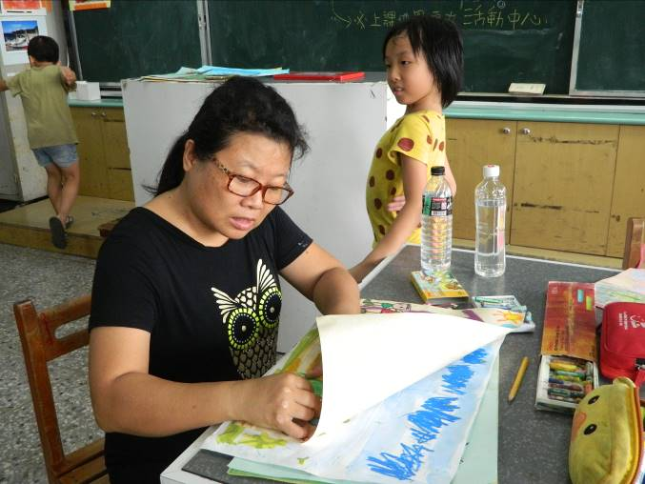 |  | 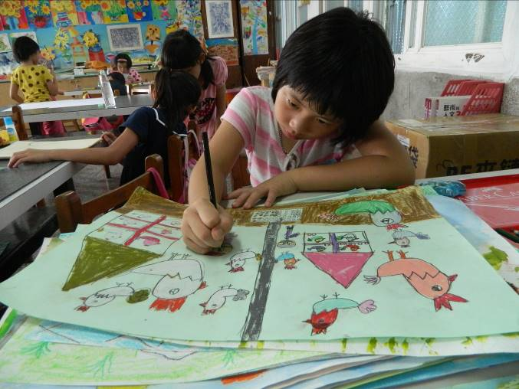
劉明珠老師指導學生創作 |  | 社區生態與特產繪本創作
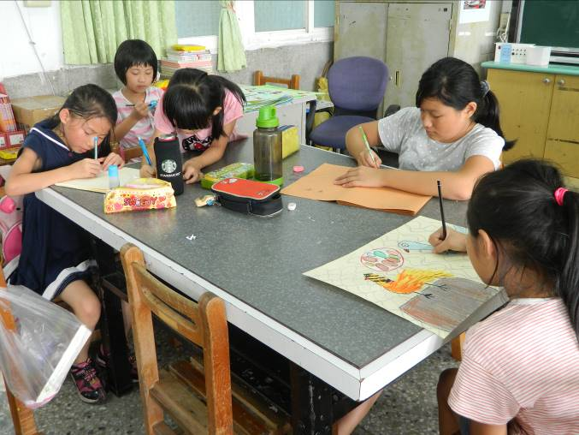 |  | 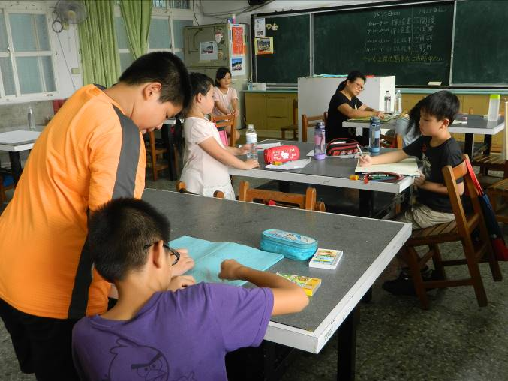
社區生態與特產繪本創作 |  | 社區生態與特產繪本創作
省思與檢討：
一、學校為了讓學生更了解社區的環境與特產，於暑假期間辦理社區生態與特產繪本創作夏令營，特別邀請劉明珠老師指導學生創作。
二、學生在創作的過程中對社區的環境與特產有更深的認識，學校更將學生的創作集結成冊，將於12月出版。

